Классный час по теме: "День птиц"
Цель: познакомить учащихся с многообразием пернатых; дать представление о разновидностях птиц, происхождении названий некоторых птиц; развивать речь учащихся; прививать любовь и бережное отношение к родной природе, расширять кругозор учащихся.Углубить знания о птицах у учащихся.
Задачи:
- Воспитывать доброе отношение к птицам, к природе, к традициям народа;
- Развивать чувство коллективизма, умение отстаивать интерес команды;
- Развивать познавательный интерес;
- Познакомить с профессией орнитолог.
Оборудование: рисунки с изображением птиц, кроссворд «Орнитология», карточки с заданиями.
Ход занятия:
- Организационный момент:
Учитель: Давайте, ребята, отправимся с вами за чудесами! Да, да, за чудесами! Даже взрослые - и те встречаются с неведомым, таинственным, удивительным. А уж вы, ребята! Что ни шаг, то для вас новое чудо!
Когда ты идешь по тропинке лесной,
Вопросы тебя обгоняют гурьбой.
Одно «почему» меж деревьями мчится,
Летит по пятам за неведомой птицей,
Другое пчелою забралось в цветок,
А третье - лягушкою скок в ручеек.
Пойдем-ка, дружок, по тропинке вдвоем
Ответы искать под зеленым шатром.
2.Сообщение темы классного часа:
Учитель: Тема нашего классного часа спрятана в загадке:
Снится ночью пауку
Чудо-юдо на суку:
Длинный клюв и два крыла
Прилетит - плохи дела.
А кого паук боится?
Угадали? Это... (птица).
Учитель:
Апрельский воздух свеж и чист,
Природа просыпается,
Спешат к нам с юга стаи птиц.
Учитель:
1 апреля с 1924 года отмечается день птиц. Начиная с 1923 года школьники нашей страны ежегодно в марте-апреле в дни весенних каникул проводят традиционный День птиц. Птицы издавна привлекали внимание человека. Людей восхищали их яркое оперение, их смелые, стремительные полеты, мелодичное пение.
Наблюдая пернатых, люди расширяли свои знания. Несомненно, первые мысли о воздухоплавании, стремление научиться летать зародились при взгляде на птиц. Наблюдения за их жизнью сыграли большую роль в развитии естественных наук.
До сих пор работают ученые над интереснейшей научной проблемой - тайной ежегодных перелетов птиц.
Сегодня День птиц празднуют сотни тысяч школьников. Они готовятся к этому дню очень тщательно: делают домики, кормушки и развешивают их для привлечения птиц. Но прежде давайте выясним, кто же такие птицы.
Птицы - это песнь и полет! Это голоса наших лесов, полей, гор и пустынь. Песни птиц звучат на земле круглый год, голоса их слышны днем и ночью.
Птицы - дети воздуха, покорители воздушного океана. Они могут подняться выше облаков и гор, перелететь через пустыню и море.
Птицы - дети радуги. Перья их переливаются всеми мыслимыми и немыслимыми цветами.
Птицы - верные наши помощники, защитники наших лесов, полей, садов, огородов от вредных короедов и листогрызов, плодожорок и грызунов.
Птицы - это тайна и красота. Птицы - наши друзья. Невозможно даже представить нашу Землю без птиц!
3. Птичьи портреты:
Учитель: Птицы везде - над вами, вокруг вас, вдали, рядом. Встретить их можно и в лесу, и в поле, и на речке, и в горах. Птиц в природе очень много. Только в России их насчитывается более 760 видов. Чтобы только посмотреть на всех птиц, целой жизни не хватит. Но тех, которые живут в лесу или в парке неподалеку от вашего дома надо знать.
Шумят, галдят, кричат с утра до вечера. Разговаривают пернатые друг с другом и с нами. Давайте прислушаемся. (Звучит запись птичьих голосов.)
Учитель: Разные птицы подают голос по-разному. Из звуков, которые они издают, и образовались названия многих птиц.
«Синь-синь!» - посвистывает синица.
«Чи-чи! Чи-чи!» - вторит ей чиж.
«Гра-гра! - представляется грач.
«Сквор-сквор!» - поют скворцы.
Имя зарянки подходит птичке, которая песней встречает утреннюю и вечернюю зори. (По ходу рассказа учитель показывает иллюстрации птиц.)
В чаще лесной у полянки
Рада вечерней поре.
Птичка лесная зарянка
Песню запела заре.
Сойка, или горихвостка. Эта птица названа так за свой хвост красного цвета, который все время подрагивает. Кажется, что он вспыхивает огоньком, сияет, поэтому сойку и назвали горихвосткой.
Черно-белая манишка,
Подвижной, с рыжинкой хвост
На селе любой парнишка
Сразу скажет: «Горихвост!»
Зяблик. Почему называется так эта птица? Потому, что зябнет? Оказывается, зяблик совсем не боится холода и прилетает ранней весной, когда еще на полях лежит снег. Да и улетает поздней осенью в холодное, зябкое, как говорят в народе, время. За то, что эта птица прилетает и улетает в зябкое время, и назвали ее зябликом.
Название птицы клест произошло от старого русского слова «клестить», что значит «сжимать, сдавливать, стискивать». Клюв у этой птицы загнут крест-накрест, он как будто сдавлен, сжат.
Свиристель. В древние времена в русском языке существовало слово «свирест» со значением «свист», «визг». Название птицы свиристель и название музыкального инструмента свирель - родственные слова.
Удивительно происхождение слова «цапля». Оно происходит от глагола «чапати», то есть медленно передвигаться, образовано от звукоподражательного «чап». Идти по болотистой местности быстро почти невозможно: ноги в грязи вязнут. А грязь под ногами как бы разговаривает: «Чап-чап! Чап- чап!» Отсюда и глагол «чапати». Но ведь птицу-то называют цапля, а не чапля? Дело в том, что в отдельных деревнях вместо звука [ч] произносят [ц]. В слове «цапля» звук [ц] закрепился в языке и считается правильным литературным вариантом.
Физкультминутка: Цапля
Очень трудно так стоять,
Ножку на пол не спускать
И не падать, не качаться.
За соседа не держаться.
(Стихотворение декламируется два раза: первый раз дети стоят на одной ноге, второй раз - на другой.)
4. Перелет птиц:
Учитель: «Куда это птицы улетают каждую осень?» - издавна спрашивал себя человек.
В прошлом, когда птичьи перелеты еще не были изучены, существовало множество самых невероятных вымыслов. Например, в XVIII веке один натуралист утверждал, что птицы улетают… на Луну. Добираются туда будто бы за 60 дней и погружаются в спячку, потому что не находят еды.
Другие ученые признавали, что птицы летят в дальние страны. Но считали, что не все летят самостоятельно, а только большие и сильные. Слабые же и маленькие путешествуют, пристроившись на спинах больших.
Сейчас известно: как ни далек, как ни труден птичий путь, летят они самостоятельно, полагаясь на собственные крылья. Куда же летят птицы?
Ученые выяснили, что маленькие наши пташки - ласточка, стриж, горихвостка, мухоловка и другие - улетают в тропическую Африку. Утки, грачи, скворцы летят на юго-запад, например во Францию. А некоторые утки, и кулики зимуют в Северной Америке. В общем, птицы, гнездящиеся в нашей стране, разлетаются осенью по всем материкам. Самые дальние перелеты совершает близкая родственница чаек - полярная крачка. Эта птица зимует среди льдов морей, омывающих Антарктиду. Чтобы попасть туда, крачки пролетают более 30 тысяч километров!
Все это мы узнали от ученых, исследующих жизнь пернатых.
Учитель: А знаете ли вы, ребята, как называется наука, изучающая жизнь птиц? (Ответы детей.)
Учитель: Мы будем отгадывать загадки про птиц, а в выделенной графе получим искомое слово. Будьте внимательны!
5. Кроссворд ( работа по карточкам):
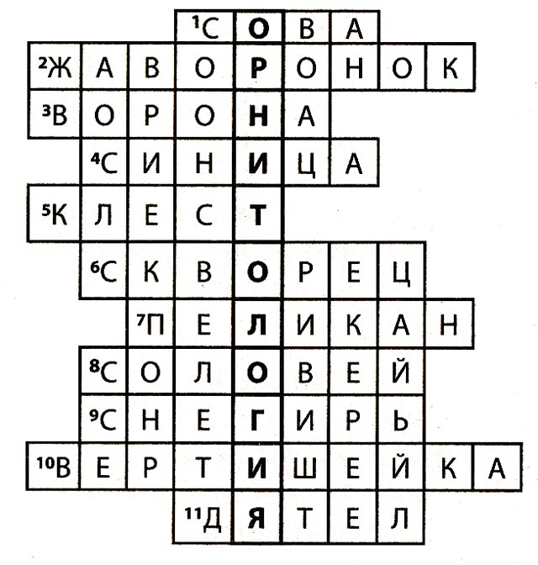
1.У нее глаза большие,
Хищный клюв - всегда крючком.
По ночам она летает,
Спит на дереве лишь днем.
(Сова.)
2. Гнездо свое он в поле вьет,
Где тянутся растения.
Его и песни, и полет
Вошли в стихотворения!
Хочет - прямо полетит,
Хочет - в воздухе висит,
Камнем падает с высот
И в полях поет, поет. (Жаворонок.)
3.Окраска - сероватая,
Повадка - вороватая.
Крикунья хрипловатая
-Известная персона. Это... (ворона).
4. Спинка зеленоватая,
Животиком желтоватая,
Черненькая шапочка
И полоска галстучка. (Синица.)
5. Кто там прыгает, шуршит,
Клювом шишки потрошит?
Голоском речистый,
Кле! Кле! Кле! - поет со свистом. (Клест.)
6. Он прилетает каждый год
Туда, где домик его ждет.
Чужие песни петь умеет,
А все же голос свой имеет. (Скворец.)
7. Ведь день рыбак в воде стоял,
Мешок рыбешкой набивал.
Закончив лов, забрал улов,
Поднялся ввысь - и был таков. (Пеликан.)
8. Прилетел к нам, наконец
Лучший наш певец.
Дни и ночи напролет
Он поет, поет, поет. (Соловей.)
9. Сероспинный, красногрудый,
В зимних рощах обитает,
Не боится он простуды,
С первым снегом прилетает. (Снегирь.)
10. Серенькая птичка,
Птичка-невеличка,
Шеей вертишь ты всегда.
Разве в этом есть нужда? (Вертишейка.)
11. Кто в беретке ярко-красной,
В черной курточке атласной.
На меня он не глядит,
Все стучит, стучит, стучит. (Дятел.)
Учитель: Прочитаем хором слово в выделенной строке. (Орнитология.)
Учитель: Орнитология - это наука, изучающая жизнь птиц.
Учитель: Другой вариант разгадывания загадок.
Учитель: Каждый ученик получает 15 карточек со следующими буквами: АВГЕИКЛНОПРСЦЧЯ. Учитель: Отгадав загадку, ребята быстро встают в ряд так, чтобы можно было прочитать слово-отгадку.

Загадки:

Всех я за день навещу
Всё что знаю растрещу.
Стрекотунья белобока
А зовут её …
(Сорока).

Всех перелетных птиц черней.
Чистит пашню от червей,
Взад-вперед по пашне вскачь,
А зовется птица... (грач).

На одной ноге стоит,
В воду пристально глядит,
Тычет клювом наугад –
Ищет в речке лягушат.
На носу повисла капля...
Узнаете? Это... (цапля).

Распустила хвост жар-птица,
Он горит и золотится.
Из заморских к нам долин
Этот хвост принес... (павлин).

Мы построили вдвоем
Для гостей весенний дом,
А верней сказать - дворец.
Прилетай скорей... (скворец).

Ночь, как смоль, черным-черна.
Серой птице не до сна:
Меж кустов, как тень, скользит.
Караулит, кто не спит.
Ловит каждый шорох чутко,
А как крикнет - станет жутко,
Вздрогнет спящая трава,
Это ухает... (сова).

6. Игра «Птицы»:
Учитель: Я буду называть не только птиц, и если вы услышите, что появилось что-то другое, дайте мне знать: вы можете и хлопать, и топать. Итак, слушайте внимательно!
Прилетели птицы:
Голуби, синицы,
Аисты, вороны,
Галки, макароны... (дети топают).
Прилетели птицы:
Голуби, синицы,
Мухи и стрижи... (дети топают).
Учитель: Что, неправильно? А мухи - это кто? Правильно, насекомые!
И еще раз
Прилетели птицы:
Голуби, синицы,
Чибисы, чижи.
Галки и стрижи,
Комары, кукушки... (дети топают).
Даже совы - сплюшки,
Лебеди и утки -
И спасибо шутке!
7. Игра «Узнай птицу»:
Учитель: А сможете ли вы узнать птиц по характерному признаку? Соедините стрелками признаки и названия птиц (работа по карточкам).
Птица-рыболов  Птица-плотник.  Лесная кошка  Птица-строитель  Птица-акробат.  Пернатый солист  Ночной хищник  Легкомысленная мамаша | соловей  ласточка  поползень  баклан  иволга  кукушка  дятел  сова
(По ходу игры учитель делает небольшие сообщения о птицах.)
^ Птица-рыболов (баклан). Баклан прекрасно ныряет на глубину до 5 м и плавает так быстро под водой, что от него трудно уйти и самой ловкой рыбке. Каждая птица съедает в день 700-800 г рыбы. Бакланы воруют рыбу из сетей, охотятся на нее вблизи берегов и в море, истребляют ее, когда она идет на нерест.
^ Птица-плотник (дятел). Дятлы долбят кору деревьев целыми часами, доставая оттуда насекомых. Поэтому и говорят: «Заладил, как дятел».
Лесная кошка (иволга). Иволга действительно умеет кричать кошкой. А перед грозой иволга обычно сидит на макушке высокого дерева среди густой зелени, издавая звуки, напоминающие игру на флейте.
^ Птица-строитель (ласточка). Самыми искусными строителями считают иволгу и ласточку. Гнезда ласточек съедобны. Они построены из слюны. Из этих гнезд варят суп.
^ Птица-акробат (поползень) лазает по деревьям.
Пернатый солист (соловей). Недаром об этой птице говорят: «В лесном оркестре он первая скрипка - самая трепетная, самая звонкая». Среди полезных насекомоядных птиц соловьи занимают одно из первых мест, поскольку в большом количестве уничтожают насекомых-вредителей.
^ Ночной хищник (сова). Совы глотают мышей целиком.
Легкомысленная мамаша (кукушка). Своего гнезда не вьет, яйца другим подбрасывает
8. Птичьи разговоры:
Учитель: Разгадайте птичьи разговоры .
Гуси | Крякают
Соловьи | Кричат
Журавли | Гогочут
Утки | Свистят
Вороны | Ухают
Ласточки | Воркуют
Голуби | Каркают
Синицы | Щебечут
Совы | Пищат
(Ответ: гуси гогочут, соловьи свистят, журавли кричат, утки крякают, вороны каркают, ласточки щебечут, голуби воркуют, синицы пищат, совы ухают.)
На карточках записаны глаголы; учитель называет птицу и бросает мяч ученику, тот находит глагол и возвращает мяч.
Задание: Учитель: В тексте, который вы сейчас прочитаете, затаилось восемь птиц. Отыщите их названия.

Восемь птиц.

Девочка устроила столовые для птиц. Во двор она вошла, убрала в углу мусор. Оказалось тут удобное, вообще голое место. Кормила здесь крупных птиц колбасой, кашей. Другая столовая - высоко, лучше для мелких птичек, а над ней - ветки дерева. Только надо прибегать к лестнице, иначе четкая подкормка не получится, кормушку недостать.
(Ответ: ворона, сорока, щегол, сойка, сокол, чекан, клест, чечетка.)

Игра-физкультминутка: Птички.
Птички в гнездышке сидят
И на улицу глядят.
Погулять они хотят
И тихонько все летят.
(Под тихую музыку дети «разлетаются», машут руками, как крыльями.)

Закрепление:

Учитель: А теперь проверим: сможете ли вы узнать птиц по их изображениям? Названия птиц мы запишем в кроссворд.
(Учитель показывает рисунки птиц (поползень, снегирь, зяблик, ласточка, дятел, сова, воробей, журавль, чечетка, синица, чиж, галка, сойка, цапля) вразнобой. Дети называют птиц.)
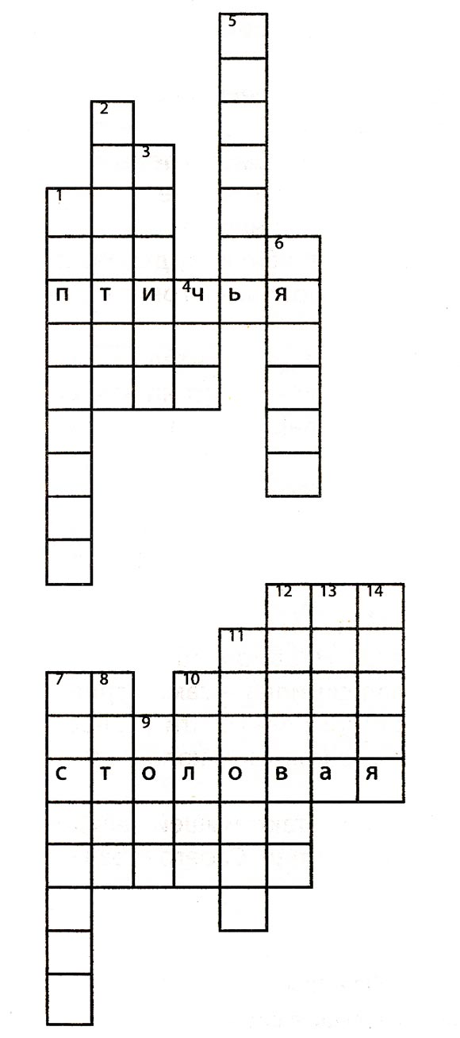
Ответы:
1. Поползень
2. Чечетка
3. Синица
4. Чиж
5.Снегирь
6. Зяблик
7. Ласточка
8. Дятел
9. Сова
10. Галка
11.Воробей
12. Журавль
13. Сойка
14. Цапля
Учитель: Молодцы! Прочитайте, что получилось в выделенной строке. (Птичья столовая.)
Учитель: Птицы нуждаются в нашей помощи. Кто из вас подкармливает птиц? А чем вы их кормите? (Ответы детей.)
♦ Семена подсолнечника - лучший корм для снегирей, синиц, "оползней, воробьев.
♦ Конопля - универсальный корм для всех птиц.
♦ Просо и пшено любят чижи, щеглы, воробьи, свиристели, овсянки.
♦ Арбузные и дынные семечки - корм для синиц, поползней, дятлов.
♦ Веники лебеды, крапивы, репейника лучше воткнуть в снегу кормушек или подвесить рядом с ними. На этот корм слетятся чечетки, снегири, чижи, щеглы, синицы. Снегири охотно поедают семена конского щавеля, клена, ясеня, липы.
♦ Ягоды рябины, бузины, черемухи очень любят снегири и свиристели.
♦ А уж сухие хлебные крошки всегда найдут своих любителей.

9. Подведение итогов:
Учитель: Что интересного вы узнали о птицах? Что запомнили? Наблюдайте за пернатыми, слушайте, их, помогайте им. Птицы приносят огромную пользу и радость всем. Трудно и скучно было бы жить на свете без птиц!
Я узнал, что у меня
Есть огромная родня:
И тропинка, и лесок,
В поле - каждый колосок,
Звери, птицы, и жуки,
Муравьи и мотыльки...
Все, что рядышком со мною, -
Это все мое родное!
Как же мне в краю родном
Не заботиться о нем!

